暨南大学本科实验报告专用纸
课程名称 高级语言程序设计 成绩评定
实验项目名称 编程实验三 指导教师 张鑫源
实验项目编号 108 实验项目类型 c语言编程 实验地点 家
学生姓名 张晓彤 学号 2019051119
学院 智能科学与工程学院 系 专业 信息安全 实验时间 2020 年 3 月 18 日 午～ 月 日 午 温度 ℃湿度
- 实验目的
编写一个程序由用户输入个人信息后计算BMI并输出其个人信息。
- 实验内容和要求
  - 内容：
由用户输入各自的个人信息,之后将其输出。信息列表如下:
姓名:
性别:
年龄:
身高:
体重:
BMI:

  - 要求
1.个人信息除姓名外不要求真实,BMI需用户输入,BMI=体重/(身高)2;
2.本实验姓名为字符串,性别为字符,年龄为无符号整数,其余为浮点数且约定浮点数按照双精度来存储;
3.输出格式控制要求:
性别男女分别为M和F,输出相应的ASCⅡ码;
年龄域宽为6且居右;
身高域宽17、保留4位有效数字、居右;
体重域宽为10、保留2位有效数字、居左;
BMI按照单精度浮点数输出。
- 主要仪器设备
仪器：计算机
实验环境：Visual Studio 2019
- 源程序
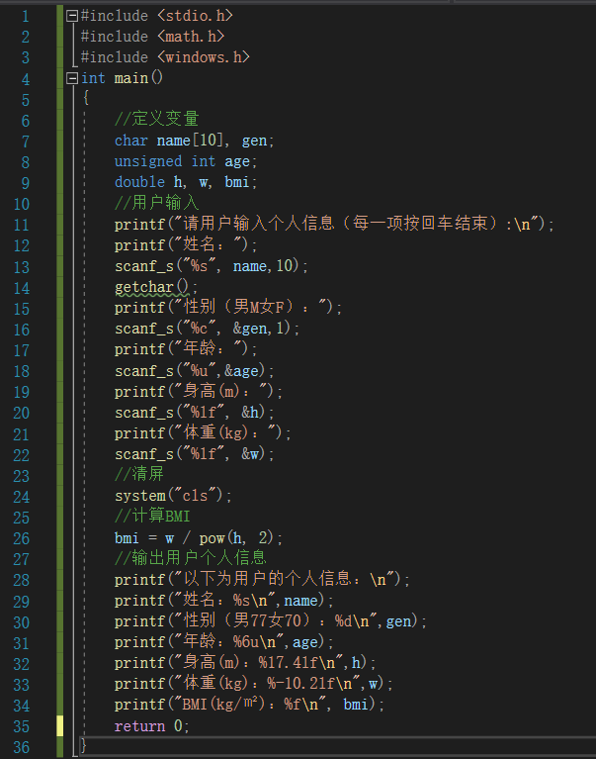
#include <stdio.h>
#include <math.h>
#include <windows.h>
int main()
{
//定义变量
char name[10], gen;
unsigned int age;
double h, w, bmi;
//用户输入
printf("请用户输入个人信息（每一项按回车结束）:\n");
printf("姓名：");
scanf_s("%s", name,10);
getchar();
printf("性别（男M女F）：");
scanf_s("%c", &gen,1);
printf("年龄：");
scanf_s("%u",&age);
printf("身高(m)：");
scanf_s("%lf", &h);
printf("体重(kg)：");
scanf_s("%lf", &w);
//清屏
system("cls");
//计算BMI
bmi = w / pow(h, 2);
//输出用户个人信息
printf("以下为用户的个人信息：\n");
printf("姓名：%s\n",name);
printf("性别（男77女70）：%d\n",gen);
printf("年龄：%6u\n",age);
printf("身高(m)：%17.4lf\n",h);
printf("体重(kg)：%-10.2lf\n",w);
printf("BMI(kg/㎡)：%f\n", bmi);
return 0;
}
- 实验步骤与调试
实验步骤
  - 按照要求定义所需变量。
  - 编写输入部分。先输出提示，由用户输入后储存为相应的变量。
  - 编写BMI计算部分。给BMI变量赋值，运用math函数库里的pow函数。
  - 编写输出部分。先使其输出所有信息，后根据对应要求修改数据输出的格式。
调试过程
- 第一次调试输入姓名按回车后出现错误，程序无法进行下去。猜想与存储字符串未成功有关。原代码为scanf_s("%s", &name);查阅相关资料发现有以下两个问题：
1. name前不需要地址符。
平常的int a是整型变量名，所以scanf要取得这个变量在内存中的地址，即需要“&”。name是char数组，name本身指向这个数组首地址，所以不需要“&”。即a里面保存的是内容，name里保存的本身就是个地址。
2. scanf_s需要指明边界。
故在定义name这个变量时需为char name[i]，i-1为最多读取的字符数，所以在scanf_s中需要指明变量。
所以最后更改代码为 scanf_s("%s", name,10);
- 第二次调试输入姓名按回车后性别和年龄同行（如图）
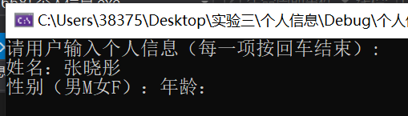
若输入F或M程序直接输出错误结果，若输入年龄则继续运行，但无法输入性别。原程序为 printf("性别（男M女F）：");scanf_s("%c", &gen); 猜测程序输入性别的部分出现问题。原因如下：输入完姓名打的回车符赋给了变量gen，故在输入姓名后增加了getchar()吸收回车符，因性别后的其他个人信息均为数字不是字符类型，不会被回车符赋值，故为了精简其后不需添加getchar()吸收回车符。
所以修改后代码如下图所示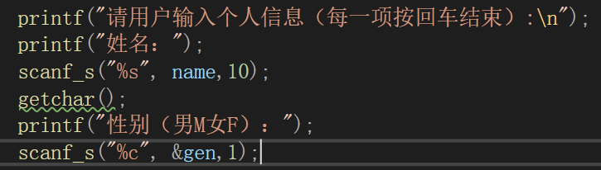
- 第三次调试计算的BMI数值过小。检查计算过程，发现BMI的计算单位为kg/m²，出现错误的原因为输入的身高以cm为单位了，故在提示用户输入时加入了单位的说明。
- 第四次调试成功输入和输出，但输入和输出的内容均在统一界面，不够精简，故在用户输入完个人信息之后希望清屏后再输出用户信息。故头文件中引入#include <windows.h>并在程序输入信息部分的后面添加system("cls")，之后再输出信息。
- 实验结果与分析
成功运行：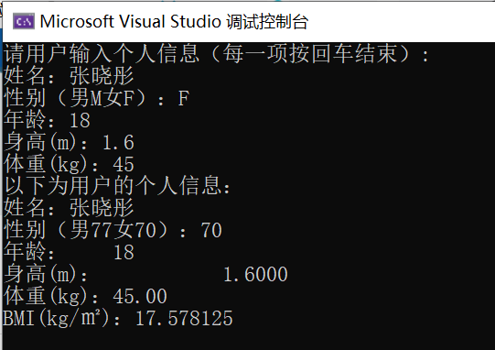
改良后：输入：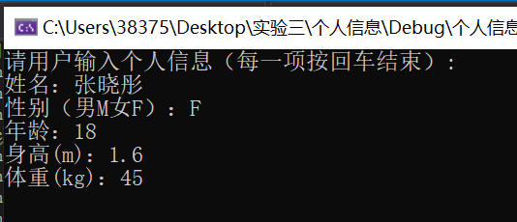
输出：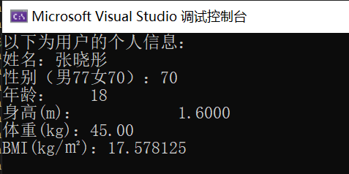
暨南大学本科实验报告专用纸(附页)

